Конспект занятия в подготовительной группе №10

«Возникновение жизни на Земле»
Программное содержание: Ознакомление со строением и особенностями жизни древних млекопитающих. Обучение умению различать особенности строения, помогающие им приспособиться к изменению климата на Земле, построению модели эволюционного древа жизни на Земле.
Оборудование:
Демонстрационный материал: условные обозначения всех изученных типов и классов древних животных: простейшие, кишечнополостные, черви, иглокожие, моллюски, членистоногие, рыбы панцирные, акулы, двоякодышащие, земноводные, пресмыкающиеся, млекопитающие, птицы.
Раздаточный материал: лист бумаги, простые карандаши.
Ход:
Взрослый: - Сегодня мы с тобой отправляемся в очередное путешествие по древней Земле. А как называется наука, которая изучает возникновение жизни на Земле. Ты знаешь? (ответ ребёнка)
Взрослый: - Да, правильно, это палеонтология. А сейчас мы с тобой закроем глаза и на нашей «машине времени», перенесемся к древнему океану, для того чтобы изучать возникновение жизни на Земле….
Ну, вот мы с тобой оказались около древнего океана, какие же живые существа появились самые первые в древнем океане.
Ребёнок:- Самые первые появились простейшие.
Взрослый: - А кто относится к простейшим?
Ребёнок: Амеба, эвглена зеленая, инфузория туфелька. Они состоят из одной или несколько клеток.
Взрослый:- А кто появился после простейших?
Ребёнок: - Кишечнополостные, кораллы, медузы.
Взрослый:- А что ты можешь рассказать о кишечнополостных?
Ребёнок: - Они имеют щупальца для охоты и защиты, медузы – хищники.
Взрослый: - А кто появился после кишечнополостных?
Ребёнок: - Черви.
Взрослый: - Давай, поговорим о червях. Каких ты знаешь червей?
Ребёнок: - Плоские, круглые паразиты.
Ребёнок рассказывают обо всех типах червей, выделяет общее их строение.
(Гибкое мускулистое тело, покрытое прочной оболочкой, у многощетинковых червей – отростки, похожие на ноги, расчлененное тело, рот с ресничками).
Взрослый: - Продолжим наше путешествие, кто появился после червей?
Ребёнок: - Моллюски, членистоногие.
Взрослый: - Что ты можешь о них рассказать?
Ребёнок: - У моллюсков мускулистое тело, раковина, нога или щупальца, глаза, рот с твердыми наростами, к моллюскам относятся: беззубка, большой прудовик, виноградная улитка.
Взрослый: - А кто такие членистоногие?
Ребёнок: - Раки, крабы.
Взрослый: - А что ты можешь о них рассказать?
Ребёнок: - У членистоногих хорошо развита мускулатура, органы передвижения, тело покрыто твердой оболочкой, глаза, рот приспособлен к твердой пище.
Если ребёнок затрудняется в ответах, помочь ему, показав презентацию. ppt4web.ru›Детские презентации›…-zhizni-na-zemle-dlja…
Мы с тобой немного устали, давай теперь отдохнем.

Физкультминутка
Море волнуется — раз! (Шагаем на месте.)
Море волнуется — два! (Наклоны туловища влево - вправо.)
Море волнуется — три! (Повороты туловища влево - вправо.)
Морская фигура, на месте замри! (Присели.)

Взрослый: - Отдохнул, давай путешествовать дальше. А кто появился после моллюсков и членистоногих?
Ребёнок: - Панцирные рыбы.
Взрослый: - Расскажи о них.
Ребёнок: - У них есть чешуя, плавники. Имеют обтекаемое тело.
Взрослый: Да, ты молодец, много уже знаешь, наше путешествие продолжается, и мы с тобой попадаем в каменноугольный период, когда началось высыхание и отступление мирового океана, климат становился суше. И кто же в этот период появился на Земле?
Ребёнок: - Двоякодышащие рыбы.
Взрослый: - Расскажи мне о них. (Они имели плавники и могли дышать воздухом на суше, жили в воде и на суше, но больше времени проводили в воде, потому что там было много корма для них.)
Взрослый: - А какие животные еще появились в этот период.
Ребёнок: - Земноводные
Взрослый: - А что ты можешь рассказать о древних земноводных?
Ребёнок: - Они дышат и в воде и на суше, откладывают икру в воду, у них не чешуя, а кожа.
Взрослый: - Да, малыш, климат в то время на земле начал опять меняться – стало сухо, все еще жарко, мало воды, рыбы стали погибать. Какие животные смогли бы выжить в таких условиях?
Ребёнок: - Те, которым не нужно много воды, которые могут откладывать яйца в землю. А кто были такие же животные?
Ребёнок: - Динозавры.
Взрослый: - Что ты можешь рассказать о динозаврах? Что ты запомнил с прошлой беседы?
Ребёнок: - Прочная кожа, защищающая от солнца и жары, костные выросты, служащие для нападения и защиты, мощные зубы для пережевывания жесткой пищи.
Ребёнок рассказывает много о динозаврах, обитавших в воде (ихтиозавры, эласмозавры) на суше (тираннозавры, гаргозавры и другие), в воздухе (итеродактель)
Взрослый: - Вот такие удивительные животные жили много миллионов лет назад на нашей Земле. Но наше путешествие не закончено, и сегодня мы с тобой узнаем, какие животные появились после динозавров (пресмыкающихся). Мы попали в буроугольный лес. Он густо зарос влаголюбивыми растениями, однако уже похолодало, появились клены, дубы, тополя. В таком лесу динозаврам тяжело уже жить, и здесь появляются мелкие, покрытые шерстью животные, они не откладывают яйца, а носят своих детенышей в животе, рожают и кормят их молоком. Так появились животные – млекопитающие. Но кроме млекопитающих, еще в этот период появляются птицы. Эти животные и птицы, похожи на современных животных и птиц. Это мамонт, шерстистый носорог, большерогий олень, собакомедведь. (см. приложение). Это предки современных животных: слона, носорога, оленя, медведя. Пройдёт время, появятся современные млекопитающие, птицы и люди. А где же динозавры? (Версии ребёнка)
Взрослый: - Да, они вымерли, так как стало холоднее, а динозавры не могли сохранять тепло, так как были хладнокровными, яйца их согревались в песке, при похолодании яйца остывали, зародыши замерзали.
А млекопитающие не зависели от температуры. Пищи им требовалось мало. Птицы тоже приспособились к новым условиям обитания (перья помогали им сохранять тепло, птенцов и яйца они согревали теплом своего тела).
– А пока мы с тобой возвращаемся домой, летим на машине времени, давай зарисуем модель эволюционного древа.
– Возьми лист бумаги и карандаш, сядь правильно.
Ребёнок самостоятельно рисует модель эволюционного древа, возникновения жизни на Земле.
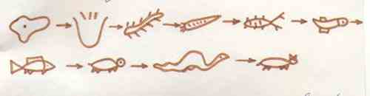
Взрослый: - А если мы с тобой сравним между собой птиц и млекопитающих, то сделаем вывод: они произошли не один от другого, а от общего предка – пресмыкающихся, выделяя общее у пресмыкающихся с птицами и млекопитающими, достраивают эволюционное древо.
После рисования модели эволюционного древа, ребёнок вместе с родителями еще раз повторяет модель возникновения жизни на Земле. (Смотри приложение).
Взрослый: - Понравилось ли тебе наше путешествие? (Ответ ребёнка)

ПРИЛОЖЕНИЕ
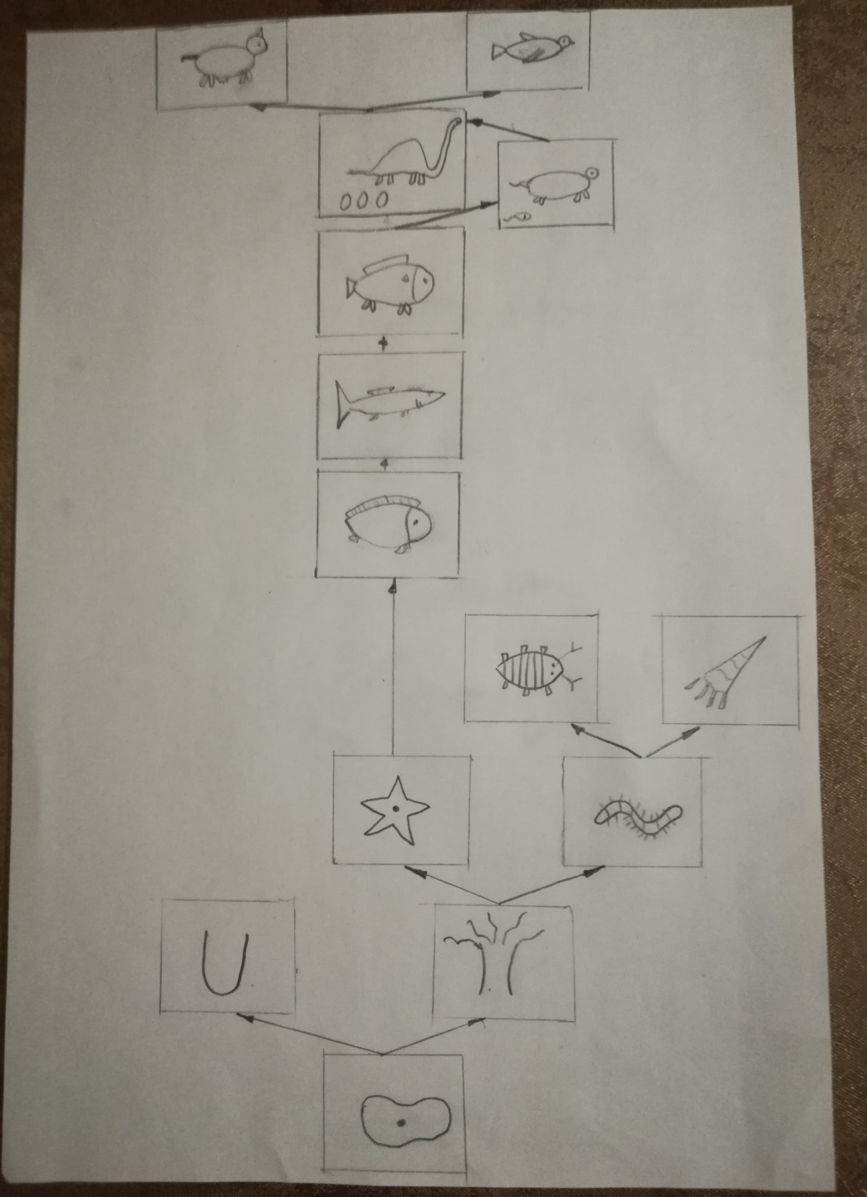
БОЛЬШЕРОГИЙ ОЛЕНЬ
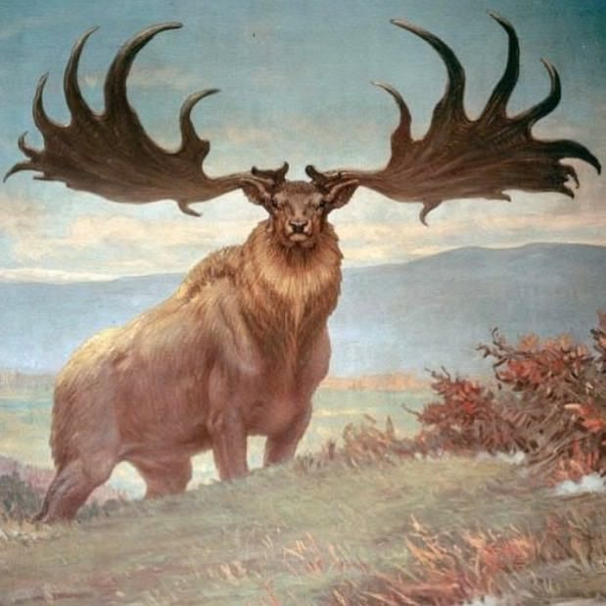

МАМОНТ И ШЕРСТИСТЫЙ НОСОРОГ
